ESPACIO CURRICULAR: GEOGRAFÍA ARGENTINA
CURSO: 3° “A” EPJA
PROFESORA: Diana García
Alumno/a: Nicolas Alferillo

TEMA: “SISTEMA CLIMATICO DE ARGENTINA”

- Lea atentamente el texto:

Diferencia entre Clima y Tiempo Meteorológico:

Con mucha frecuencia hablamos del tiempo o del clima como si se tratara de palabras sinónimas, pero la realidad es que no es lo correcto. Estos dos términos tienen significados un poco diferentes, de modo que sus aplicaciones son distintas.

EL CLIMA: Es el promedio de las condiciones meteorológicas que presenta la atmosfera en un lugar. En un momento determinado, y se determina en periodos mayores a 30 años. El clima es estático. EL TIEMPO METEREOLÓGICO: Es el estado de la atmosfera en un lugar y en un momento determinado. El tiempo puede cambiar cada 12 o 24 horas según las condiciones atmosféricas. El tiempo es dinámico.
Elementos del Clima: Son los procesos que suceden en la atmósfera. Los datos meteorológicosson las mediciones que se realizan sobre los siguientes elementos: Temperatura, Presión Atmosférica, Humedad, Precipitaciones y Vientos.
Factores climáticos: Son aquellos agentes que modifican el comportamiento de los elementosdel clima, y de acuerdo a su interacción, a su presencia e intensidad, es que determinan las características particulares de los diferentes tipos de clima en el mundo. Los más importantes son: La Latitud, La Altitud, el Relieve, la Continentalidad o Distancia al mar, las corrientes marinas.

- Latitud: el sol incide de manera diferente sobre la superficie terrestre, siendo mayor su intensidad cerca del Ecuador y disminuye hacia los polos. Es por ello que a mayor latitud menor temperatura, porque los rayos solares tienen baja incidencia.
- Altitud: la temperatura disminuye a medida que se asciende en altura 1ºC cada 180 metros. Por ejemplo en la base de una montaña la temperatura es mayor que en la cima.

- Distancia al mar: las precipitaciones disminuyen hacia el interior de los continentes, cuando una masa de aire húmedo generada por la evaporación del océano se traslada desde el mar hacia el interior del continente, va descargando su humedad a medida que avanza. Esto se debe a que la fuente de alimentación de las lluvias son los océanos. Por eso a mayor distancia del mar, menor aporte de precipitaciones.
- Disposición del relieve: esto se debe a la influencia que especialmente las cadenas montañosas ejercen sobre las condiciones de temperatura y precipitaciones. Cuando los vientos húmedos provenientes del océano chocan contra un cordón montañoso, ascienden, al elevarse la temperatura disminuye y la humedad se condensa entonces precipita, cruzando hacia el otro lado como un aire seco porque ya descargó su humedad.
Actividades:

  - Realice un breve esquema de lo leído en el texto y busque dibujos que representen cada factor modificador del clima.
  - En el siguiente cuadro señale con una cruz si la expresión es correcta o incorrecta. En caso de ser incorrecta. Justifique su respuesta.

Expresión | Correcta | Incorrecta | ¿Por qué?
“Mañana tendremos un buen
tiempo”
“ El clima de Canadá es frio”
“Cuando cambien el clima el
Barco zarpara”
“El Tiempo de Corrientes es
cálido”
“Los pronósticos del tiempo nos
indicaran si el clima va a ser favorable hoy”
“Las condiciones del tiempo han
impedido que se inicie el periodo de siembra”

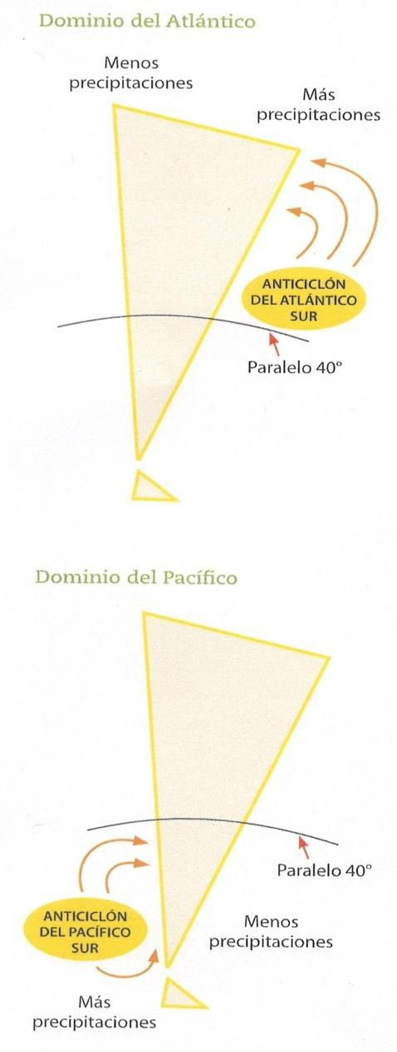
FACTORES QUE MODIFICAN EL CLIMA EN ARGENTINA

Influencia de los vientos proveniente de los océanos. (Distancia al mar)

La zona del río Colorado, límite entre las provincias de Río Negro y LaPampa, es una zona de transición entre dos regiones climáticas determinadas por la influencia de distintos anticiclones,(Vientos húmedos que provienen desde los océanos)
Al norte de este río, los vientos predominantes provienen del anticiclón del océano Atlántico. Estos vientos del este, cargadosdehumedad,ingresanen el territorio atraídos por elciclón estacionario ubicado en la región chaqueña. A medida que avanzan, generan precipitaciones que van descendiendo en cantidad hacia el oeste. Por ejemplo, el clima de la provincia de Misiones es húmedo, mientras que el de Santiago del Estero es seco.

Climas de régimen Pacífico

Al sur del río Colorado los vientos provienen del Anticiclón del Pacífico Sur. Las zonas más húmedas se localizan al oeste de los Andes patagónico- fueguinos, y se van haciendo más áridas hacia el este. Así, por ejemplo,la ciudad de San Carlos de Bariloche, en Río Negro, presenta más precipitaciones, en forma de lluvia o nieve, que en el centro de la provincia donde el clima es seco con escasas precipitaciones durante el año.

Influencia del relieve en las precipitaciones

La cordillera de los Andes y las Sierras Subandinas son unos de los principales factores que modifican la distribución de las precipitaciones en la Argentina. Los vientos provenientes del océano Atlántico y del Pacífico transportan la humedad hacia el interior del territorio argentino, pero en su recorrido la barrera orográfica (Montañas) determina cómo se producen las precipitaciones (su abundancia o escasez)
Las lluvias orográficas

Cuando los vientos provenientes de los anticiclones se encuentran con relieves elevados, producen precipitaciones orográficas. En el primer caso, Las Sierras Subandinas forman una barrera que detiene los vientos húmedos provenientes del anticiclón del océano Atlántico Sur. Al encontrarse con ellas, los vientosse elevan y se enfría, lo que resulta en la aparición de dos líneas de condensación y de precipitación: la primera entre los 1000 y los 2500 metros y la segunda entre los 4500 y los 5000 metros. Luego de descargar suhumedad, el viento continúa su marcha hacia el oeste y desciende sobre la ladera occidental de las Sierras.

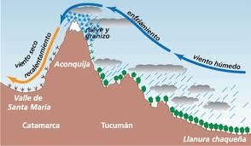

En el caso de los Andes Patagónicos el mecanismo es similar. Los vientos húmedos de anticiclón del Pacífico Sur se encuentran con el macizo andino y se elevan, provocando lluvias del lado chileno. En el territorio argentino, la presencia de los valles transversales andinos facilita la entrada de estos vientos, que provocan lluvias sobre las laderas de los Andes Patagónicos. Una vez descargada toda su humedad, recorren prácticamente secos la Patagonia extrandina. En la cordillera central, se produce el mismo mecanismo, con la diferencia que es una zona más elevada y los valles son longitudinales. Es característico el viento zonda en esta área.
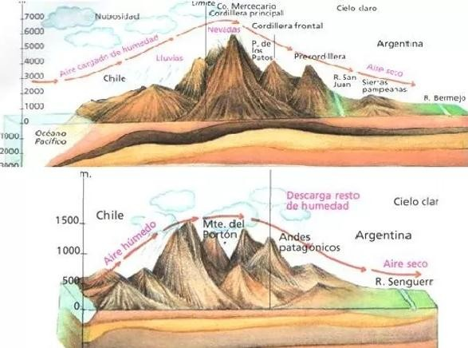

Tipos de climas en Argentina

Los tipos de climas se definen en función de la temperatura y las precipitaciones . Según las temperaturas, se clasifican en:
Cálidos o subtropicales, con temperaturas medias anuales de más de 18°;

Templados, cuyas temperaturas medias oscilan entre 18° y 12°, y presentan estaciones del año bien definidas. Fríos, con temperaturas promedio inferiores a los 10°.
Según la cantidad de precipitaciones, los climas pueden ser:

Húmedos, con un volumen de precipitaciones que superan los 800 mm anuales; Semiáridos,conprecipitaciones medias que no superan los 400 mm anuales y que generalmente ocurren en una época determinada del año.
Áridos, con precipitaciones muy escasas o casi nulas.

Por otra parte, la altura de una zona influye sobre su temperatura: a mayor altura sobre el nivel del mar, menor temperatura. Este fenómeno da lugar a los climas serranos y los de alta montaña. En conclusiónunclimapuede llamarse Cálido Húmedo o cálido árido, Templado Húmedo o Templado Árido etc…

  - Responda las Siguientes preguntas luego de leer Tipos de Climas y Factores Modificadores de clima en argentina:
- ¿Cuál es el Clima que tiene las estaciones del año bien definidas, es decir, otoño, primavera,verano, invierno?....................................................................................
- ¿Qué modifican los relieves de la argentina en todo el territorio?
……………………………………………………………………………….
- Según lo leído en el texto, al norte, en la ladera Este de las montañas ¿Son zonas Humedad o Áridas?
Fundamente su respuesta.
……………………………………………………………………………………………… d- ¿De qué océano proviene la humedad al sur de argentina?
…………………………………………………………………………………………….. e- ¿De qué océano proviene la humedad al norte de argentina?
f- Averigüe Cuales son los 3 vientos regionales de Argentina y explique cómo influyen en el territoriocon sus palabras.
  - Elabore el mapa climático de la Argentina.

Respuestas - Nicolas Alferillo
Alumno/a:
Nicolas Alferillo
Esquema breve de lo leído:
• Diferencia clima / tiempo: El clima = promedio de condiciones atmosféricas en periodos >30 años (estático). El tiempo meteorológico = estado de la atmósfera en un momento determinado (dinámico).
• Elementos del clima: Temperatura, Presión Atmosférica, Humedad, Precipitaciones y Vientos.
• Factores que modifican el clima: Latitud, Altitud, Relieve, Distancia al mar, Corrientes marinas.
• Efectos principales: Latitud → variación térmica; Altitud → -1°C cada ~180 m; Distancia al mar → menor precipitación hacia el interior; Relieve → lluvias orográficas y sombras pluviométricas.
Dibujos que representan cada factor (colocar en la guía):
1) Latitud: dibujo de la Tierra con el Ecuador y rayos solares más directos en el ecuador.
2) Altitud: perfil de montaña mostrando temperatura más baja en la cima.
3) Distancia al mar: costa con lluvia y un interior más seco.
4) Relieve: cordillera con nubes subiendo por la ladera y lluvia en barlovento, ladera de sotavento seca.
(Nota: aquí pueden pegar 4 imágenes pequeñas que representen cada factor.)
Cuadro: Expresiones (Correcta / Incorrecta y Justificación):
1) “Mañana tendremos un buen tiempo” — Correcta.
Justificación: Habla del tiempo meteorológico (estado concreto del día). Es correcto usar 'tiempo' para el día siguiente.
2) “El clima de Canadá es frio” — Correcta.
Justificación: Se refiere al clima promedio de un país; en general Canadá presenta climas fríos en gran parte de su territorio.
3) “Cuando cambien el clima el Barco zarpara” — Incorrecta.
Justificación: 'Clima' se refiere a periodos largos; para maniobras del barco se debe hablar del 'tiempo' (estado atmosférico momentáneo). Además la frase tiene errores de mayúsculas.
4) “El Tiempo de Corrientes es cálido” — Incorrecta.
Justificación: Si se pretende hablar de las condiciones habituales debe decir 'El clima de Corrientes es cálido'. 'Tiempo' es algo momentáneo.
5) “Los pronósticos del tiempo nos indicaran si el clima va a ser favorable hoy” — Incorrecta.
Justificación: Los pronósticos del tiempo indican el estado del tiempo (día a día). No pueden predecir cambios del clima (promedio de años) en un solo día.
6) “Las condiciones del tiempo han impedido que se inicie el periodo de siembra” — Correcta.
Justificación: El tiempo (lluvia, viento, heladas) puede impedir tareas agrícolas en un periodo corto; por eso es correcto usar 'tiempo' aquí.
Preguntas sobre Tipos de Climas y Factores en Argentina:
a) ¿Cuál es el Clima que tiene las estaciones del año bien definidas?
Respuesta: Clima templado (temperaturas medias entre 12° y 18°) — presenta otoño, primavera, verano e invierno bien marcados.
b) ¿Qué modifican los relieves de la argentina en todo el territorio?
Respuesta: El relieve modifica principalmente la distribución de las precipitaciones y la temperatura; produce lluvias orográficas y sombras pluviométricas (zonas secas detrás de las montañas).
c) Según lo leído en el texto, al norte, en la ladera Este de las montañas ¿Son zonas Húmedas o Áridas? Fundamente su respuesta.
Respuesta: Son zonas húmedas. Fundamento: al norte los vientos predominantes del Atlántico Este ingresan cargados de humedad y al chocar con los relieves generan precipitaciones en las laderas orientales.
d) ¿De qué océano proviene la humedad al sur de Argentina?
Respuesta: Del Océano Pacífico (Anticiclón del Pacífico Sur).
e) ¿De qué océano proviene la humedad al norte de Argentina?
Respuesta: Del Océano Atlántico (Anticiclón del Atlántico Sur, vientos del este).
f) Averigüe cuáles son los 3 vientos regionales de Argentina y explique cómo influyen en el territorio con tus palabras.
Respuesta (3 vientos regionales):
- Zonda: viento seco y cálido que desciende por la ladera oriental de los Andes (provincia de Mendoza y zonas de Cuyo). Aumenta la temperatura, reduce la humedad y puede provocar sensación de calor extremo y baja humedad.
- Pampero: aire frío y fuerte del sur/suroeste que llega desde la Patagonia; suele venir tras frentes fríos y provoca descenso de temperatura, mejoramiento del tiempo (cielos limpios) y ráfagas fuertes.
- Sudestada: viento persistente desde el sudeste sobre el litoral y el río de la Plata; puede provocar lluvias persistentes, marejadas y aumento del nivel del río/olas en la costa atlántica.
g) Elabore el mapa climático de la Argentina (breve guía para dibujarlo):
- Región norte/noreste (Misiones, Formosa, Chaco): Clima cálido húmedo (precipitaciones abundantes).
- Región litoral y pampeana: Clima templado húmedo (estaciones definidas, buenas precipitaciones en el este).
- Región Cuyo y oeste (Andes): Climas de montaña, con mayor precipitación en las laderas occidentales y climas áridos en sotavento.
- Región patagónica (sur): Hacia el oeste húmedo (Andes patagónicos) y hacia el este estepa fría y árida/semiárida.
- Zona de transición (Río Colorado): límite entre regímenes atlántico y pacífico.
(Consejo para el mapa: colorear en tonos: verde el norte húmedo; amarillo/beige las zonas semiáridas y áridas; celeste/azul claro las zonas templadas húmedas; indicar con flechas la entrada de vientos húmedos desde el Atlántico al norte y desde el Pacífico al sur).

